VÝZVA
K PŘEDKLÁDÁNÍ
PROJEKTŮ
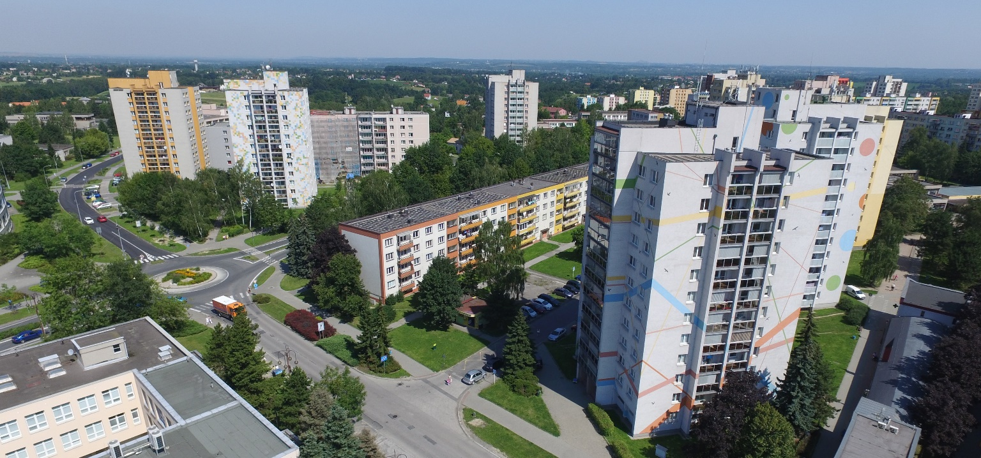

Zastupitelstvo města Orlové dne 25. 2. 2019 usnesením č. 54/3 schválilo znění výzvy v rámci pilotního projektu participativního rozpočtu města Orlové na rok 2019

Máte chuť pomoci změnit Orlovou? Máte nápad jak zlepšit Vaše okolí? Chybí Vám hřiště, lavičky, osvětlení nebo jiný prvek veřejného prostoru? Díky participativnímu rozpočtu získáte možnost podílet se na utváření podoby města a svým hlasem můžete ovlivnit, které nápady se budou realizovat.
Město Orlová připravilo rovný milión, o kterém můžete pomoci rozhodnout.
Jak to funguje?

Podmínky:
- Navrhovatelem může být fyzická osoba starší 15 let s trvalým pobytem v Orlové.
- Záměr musí být realizován na pozemcích města.
- Záměr nesměřuje do bytového fondu města.
- Záměr musí být veřejně prospěšný.
- Návrh musí být předložen na předepsaném formuláři.
- Každý návrh musí obsahovat název s uvedením lokality zamýšlené realizace (adresa/GPS souřadnice), odůvodnění návrhu (jaký bude přínos pro město, kolika občanů se bude týkat)
a detailní popis se všemi podklady pro technickou analýzu (fotodokumentace stávajícího stavu, vizualizace, typy navrhovaných prvků, situační nákres aj.).
- Součástí návrhu musí být rozpočet. Do rozpočtu projektu musí být vedle realizace zahrnuty také všechny související náklady, například na zpracování projektové dokumentace či následnou údržbu (po dobu pěti let).
- Návrh musí splňovat následující podmínky:
- musí být realizovatelný během 12 měsíců, bude-li jeho realizace vyžadovat povolení stavebního úřadu tak 24 měsíců,
- jeho realizace musí být v kompetenci města,
- odhadované náklady na realizaci jednoho projektu nesmí přesáhnout 250 tis. Kč včetně DPH.
- Návrh musí podpořit písemně na formuláři alespoň 15 osob s trvalým pobytem v Orlové ve věku dovršených 15 let.
- Každý navrhovatel může podat maximálně dva návrhy.
- Forma podání v tomto pilotním projektu je pouze písemná na adrese: Městský úřad Orlová, odbor rozvoje a investic, Osvobození 796, 73514 Orlová – Lutyně, osobně na podatelně městského úřadu, datovou schránkou ID: r7qbskc, emailem na posta@muor.cz
- Každý navrhovatel má povinnost prezentovat návrh na městském úřadě popřípadě na veřejném jednání nebo prostřednictvím městských médií.
- Termín podání návrhu je do 15.04.2019 do 17.00 hod.

Kontrola realizovatelnosti
Návrhy projektů budou předány k technické analýze příslušným odborům městského úřadu. Ty zhodnotí jejich realizovatelnost, majetkoprávní vztahy a očekávané náklady. Autoři projektů, které nepostoupí do samotného hlasování, budou informováni o důvodech tohoto rozhodnutí. Autoři projektů, jejichž realizovatelnosti budou bránit pouhé detaily, budou vyzváni k jejich doplnění nebo vysvětlení.

Harmonogram

Hlasování
O návrzích, které prošly evaluací v rámci radnice, budou občané moci hlasovat. Způsob a forma hlasování bude ještě upřesněna a včas zveřejněna. Každý hlasující bude mít 2 kladné a 1 záporný hlas. Hlasující může rozdělit své hlasy mezi libovolné projekty. Jednomu projektu však připadne maximálně jeden hlas. Výsledky hlasování budou po sečtení hlasů zveřejněny na webu města, v Orlovských novinách a facebooku.

Kontakt
Více informací k participativnímu rozpočtu, vhodnosti vašeho záměru, pozemkům města, existenci sítí nebo úplnosti Vámi navrhovaného rozpočtu Vám zprostředkuje:

DiS. Petra Ožanová- koordinátorka participativního rozpočtu
Tel: 596 581 142
partrozpocet@muor.cz

Přílohy:
Příloha č. 1 - Přihlašovací formulář
Příloha č. 2 - Podpisový arch
Příloha č. 3 – Pozemky města

